Описание структуры базы данных

При проектировании базы данных использовалась СУБД MySql 8.0. Описание структуры базы данных приведено в таблицах 1.1.1 – 1.1.9.

Таблица 1.1.1 – User (Сведения о пользователях)

|  |  |  |  |
| --- | --- | --- | --- |
| Содержание поля | Имя поля | Тип, длина | Примечание |
| Уникальный ключ | Id | INT | Первичный ключ |
| Логин | Login | VARCHAR(45) | Обязательное поле |
| Пароль | Password | VARCHAR(45) | Обязательное поле |
| Фамилия | Surname | VARCHAR(45) | Обязательное поле |
| Имя | Name | VARCHAR(45) | Обязательное поле |
| Отчество | Patronymic | VARCHAR(45) | Обязательное поле |
| Почта | E-mail | VARCHAR(45) | Обязательное поле |
| Ключ роли пользователя | Role | INT | Внешний ключ (Role_User) |

Таблица 1.1.2 – Role_user (Сведения о роли пользователя)

|  |  |  |  |
| --- | --- | --- | --- |
| Содержание поля | Имя поля | Тип, длина | Примечание |
| Уникальный ключ | Id | INT | Первичный ключ |
| Наименование роли | Name | VARCHAR(45) | Обязательное поле |

Таблица 1.1.3 – Products (Сведения о товарах)

|  |  |  |  |
| --- | --- | --- | --- |
| Содержание поля | Имя поля | Тип, длина | Примечание |
| Артикул товара | Article | VARCHAR(5) | Первичный ключ |
| Ключ производителя товара | Manufacture | INT | Внешний ключ (Manufacture) |
| Фото | Photo | LONGBLOB | Обязательное поле |
| Стоимость | Cost | INT | Обязательное поле |
| Количество на складе | Quantity | INT | Обязательное поле |
| Описание товара | Description | VARCHAR(100) | Обязательное поле |
| Ключ типа товара | Type | INT | Внешний ключ (Type_of_Products) |
| Размер товара | Size | VARCHAR(45) | Обязательное поле |

Таблица 1.1.4 – Manufacture (Сведения о производителе)

|  |  |  |  |
| --- | --- | --- | --- |
| Содержание поля | Имя поля | Тип, длина | Примечание |
| Уникальный ключ | Id | INT | Первичный ключ |
| Наименование | Name | VARCHAR(45) | Обязательное поле |

Таблица 1.1.5 – Type_of_products (Сведения о разновидности товара)

|  |  |  |  |
| --- | --- | --- | --- |
| Содержание поля | Имя поля | Тип, длина | Примечание |
| Уникальный ключ | Id | INT | Первичный ключ |
| Наименование | Name | VARCHAR(45) | Обязательное поле |
| Ключ категории товара | Type_of_category | INT | Внешний ключ (Type_of_category) |

Таблица 1.1.6 – Type_of_category (Сведения о категории товара)

|  |  |  |  |
| --- | --- | --- | --- |
| Содержание поля | Имя поля | Тип, длина | Примечание |
| Уникальный ключ | Id | INT | Первичный ключ |
| Наименование | Name | VARCHAR(45) | Обязательное поле |

Таблица 1.1.7 – Order (Сведения о заказе клиента)

|  |  |  |  |
| --- | --- | --- | --- |
| Содержание поля | Имя поля | Тип, длина | Примечание |
| Уникальный ключ | Id | INT | Первичный ключ |
| Артикул товара | Article_product | VARCHAR(5) | Внешний ключ (Products) |
| Количество | Quantity | INT | Обязательное поле |
| Ключ заказа | IdProduct_Order | INT | Внешний ключ (Product_Order) |

Таблица 1.1.8 – Product_order (Сведения о заказе)

|  |  |  |  |
| --- | --- | --- | --- |
| Содержание поля | Имя поля | Тип, длина | Примечание |
| Уникальный ключ | Id | INT | Первичный ключ |
| Ключ клиента | User | INT | Внешний ключ (Client) |
| Ключ статуса заказа | Status_order | INT | Внешний ключ (Status_of_ProductOrder) |
| Дата покупки | DateBuy | DATE | Обязательное поле |

Таблица 1.1.9 – Status_of_productrOrder (Сведения о статусе заказа)

|  |  |  |  |
| --- | --- | --- | --- |
| Содержание поля | Имя поля | Тип, длина | Примечание |
| Уникальный ключ | Id | INT | Первичный ключ |
| Наименование | Name | VARCHAR(45) | Обязательное поле |

Схема данных представлена на рисунке 1.1.1.

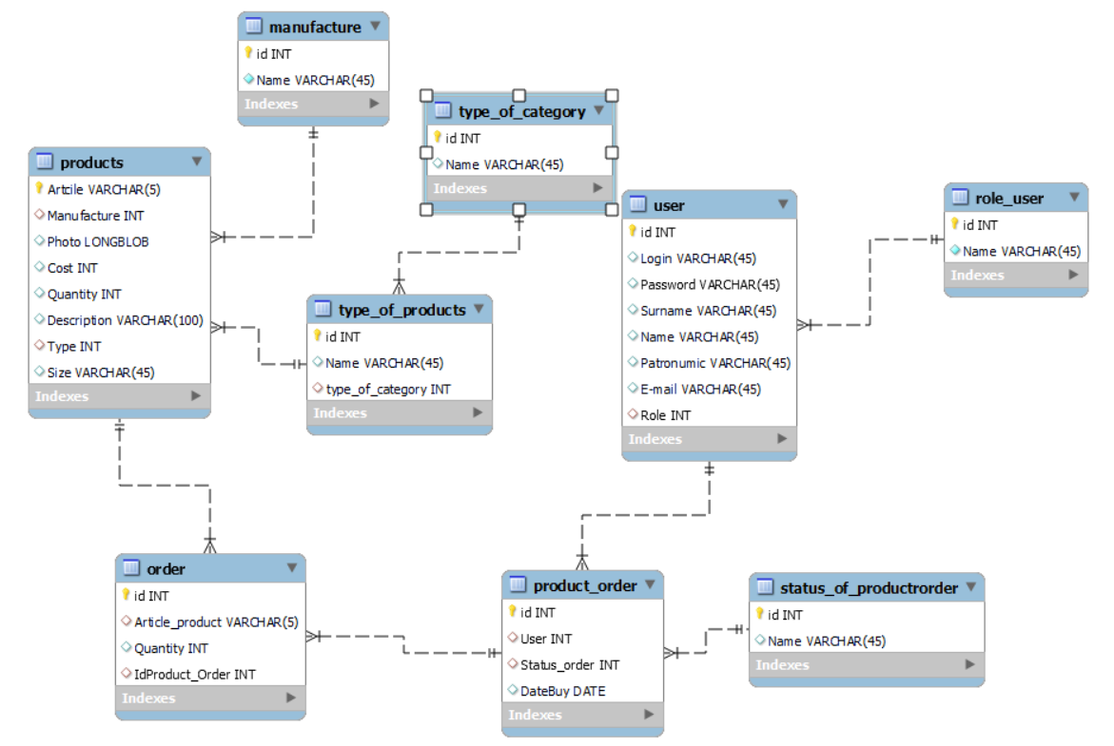

Рисунок 1.1.1 – Схема данных